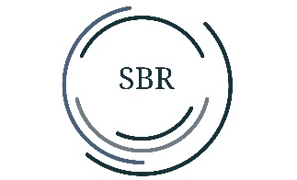

Manuel SBR Deluxe

Cette lampe de bureau LED est idéale pour la maison, le bureau, un atelier ou d'autres activités.

Avant d'utiliser cette lampe LED, veuillez lire ce manuel.

1 : Comment utiliser :

Fixez la pince de table sur le côté de votre bureau. Insérez la tige du bras dans le trou du support. Branchez l'adaptateur sur la lampe.

2 : Allumer et éteindre :

La lampe peut être allumée en appuyant une fois sur le bouton d'alimentation. Appuyez deux fois de suite pour éteindre la lampe.

3 : Couleur de la lumière :

Appuyez sur l'interrupteur d'alimentation.

Appuyez la 1ère fois : LED CCT est à 3000k

Appuyez la 2ème fois : LED CCT est à 4500k

Appuyez la 3ème fois : LED CCT est à 6000k (lumière du jour)

Important : faites une pause de 3 secondes après chaque changement de CCT.

4 : Variation de l'intensité :

Vous voulez diminuer l'intensité de la lumière ? Alors, maintenez enfoncé le bouton d'alimentation. La lumière deviendra plus intense. Relâchez le bouton et maintenez-le à nouveau enfoncé pour que la lumière diminue.

5 : Consignes importantes pour une utilisation sûre :

- Utilisation en intérieur uniquement

- Température ambiante de -5°C à 40°C

- Humidité +- 95%

- Ne jamais démonter la lampe

Paramètres :

- Tension : 100-240V 50/60Hz

- Puissance : 24W (182pcs SMD LED)

6 : Si le câble flexible externe de cette lampe est endommagé, il ne doit être remplacé que par le fabricant ou une personne qualifiée de manière similaire pour éviter tout danger.

Enfin, amusez-vous bien avec cette magnifique lampe à lumière du jour !